Схема расположения рыбоводного участка № 1
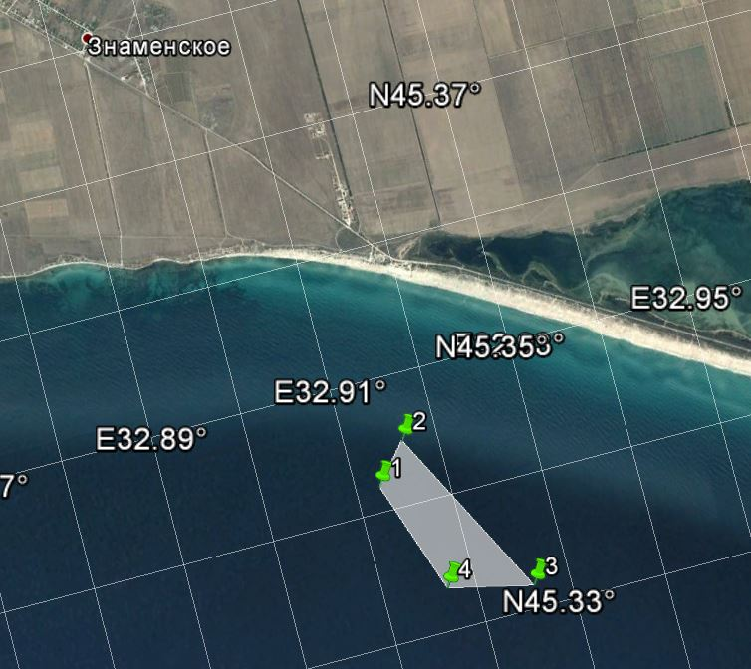

Схема расположения рыбоводного участка № 2
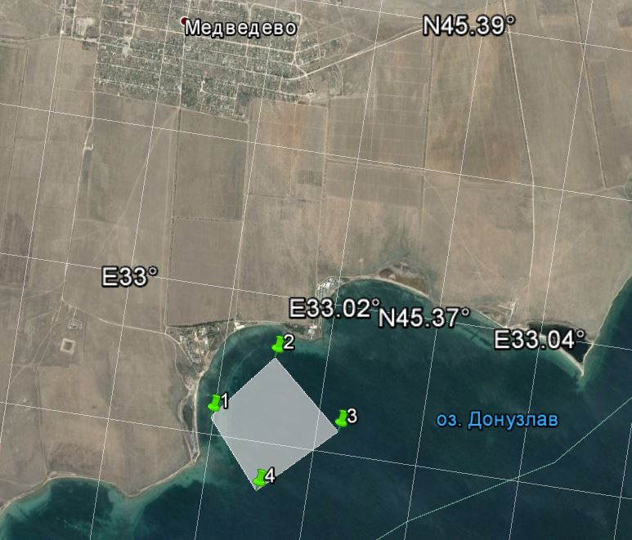

Схема расположения рыбоводного участка № 3
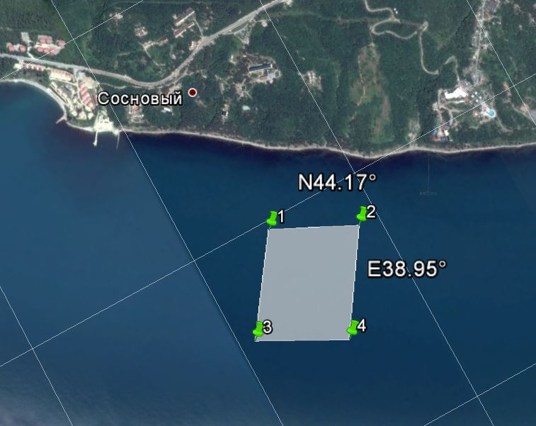

Схема расположения рыбоводного участка № 4
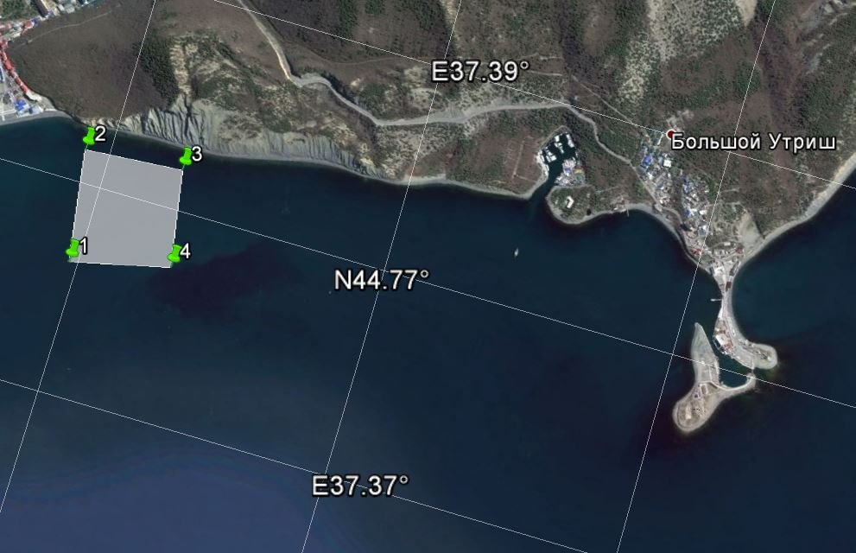

Схема расположения рыбоводного участка № 5
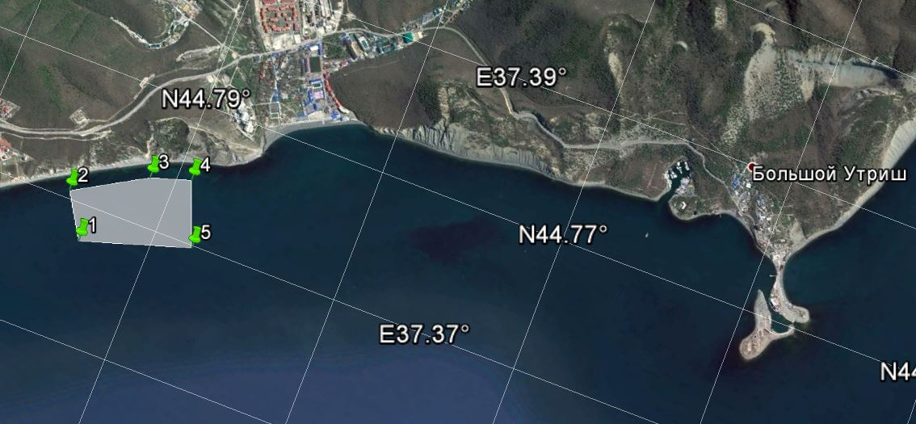

Схема расположения рыбоводного участка № 6
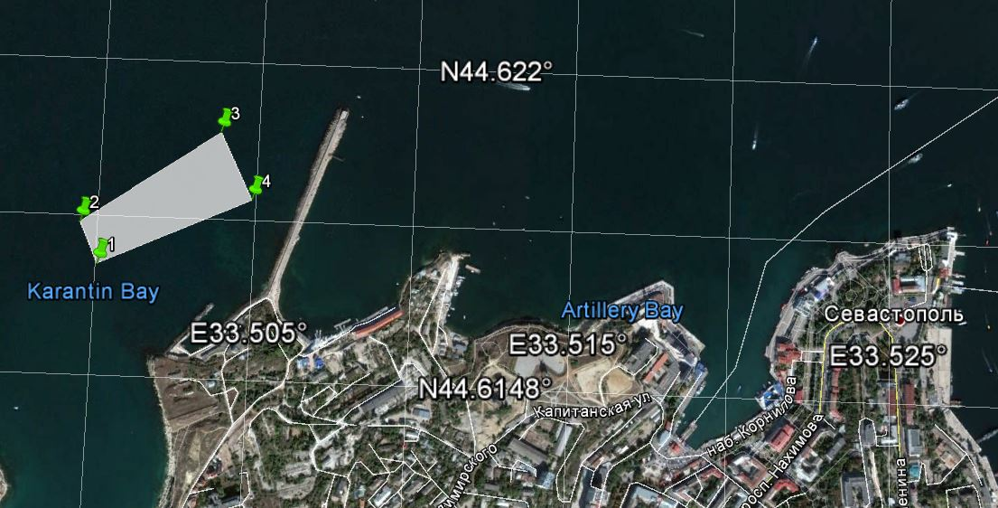

Схема расположения рыбоводного участка № 7
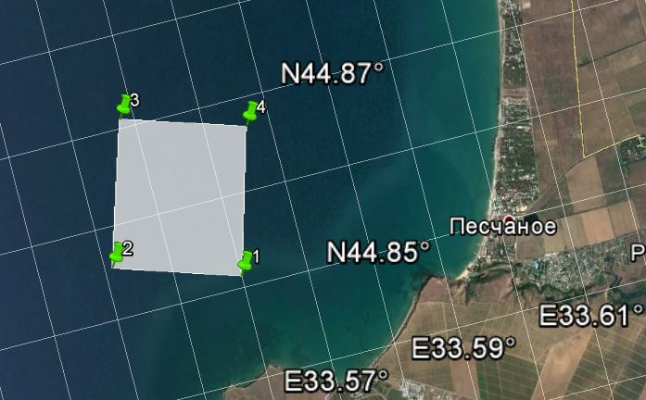

Схема расположения рыбоводного участка № 8
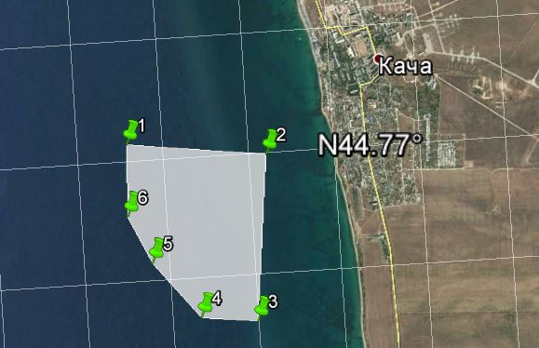

Схема расположения рыбоводного участка № 9
